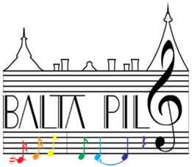
JĀŅA DŪMIŅA BALDONES MŪZIKAS SKOLAS

audzēkņa /audzēknes
(vārds, uzvārds)

PRAKSES PĀRSKATS

Nr.p.k. | Projekta nosaukums | Programma/ repertuārs  vai  Apmeklētā pasākuma īss apraksts (3 teikumi) | Norises vieta | Datums | Stundu  skaits | Prakses vadītāja paraksts

Nr.p.k. | Projekta nosaukums | Programma/ repertuārs | Norises vieta | Datums | Stundu  skaits | Prakses vadītāja paraksts

Uzsākts:
Pabeigts: Pedagoga paraksts:

Prakses pārskatā tiek rakstīti koncerti, konkursi, meistarklases, radošās nometnes. Mācību priekšmets “Prakse” var tikt īstenots ārpus mācību gada.

